**第三小组第二周阶段总结报告**

1. 个人工作

本周小组分工，我的主要工作为创建数据库，创建登录界面。

（1）工作内容

1. 创建数据库

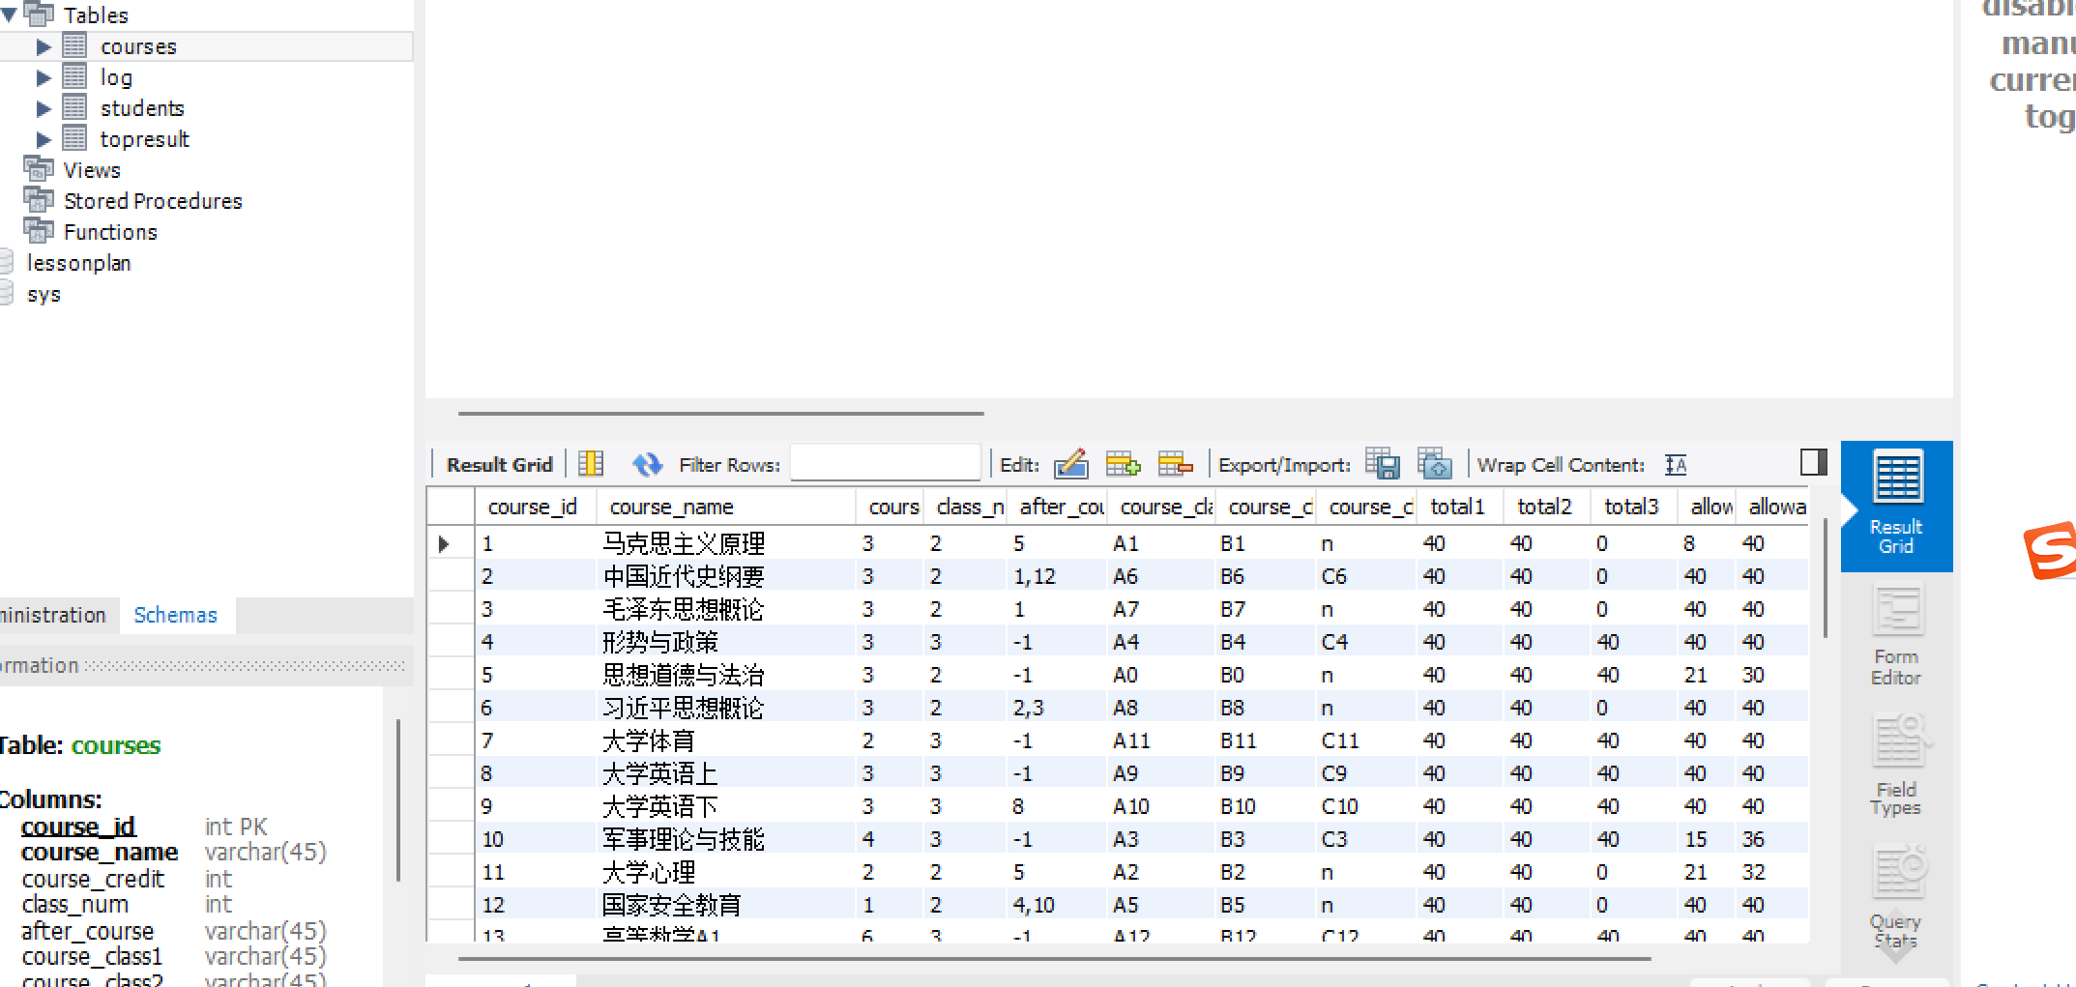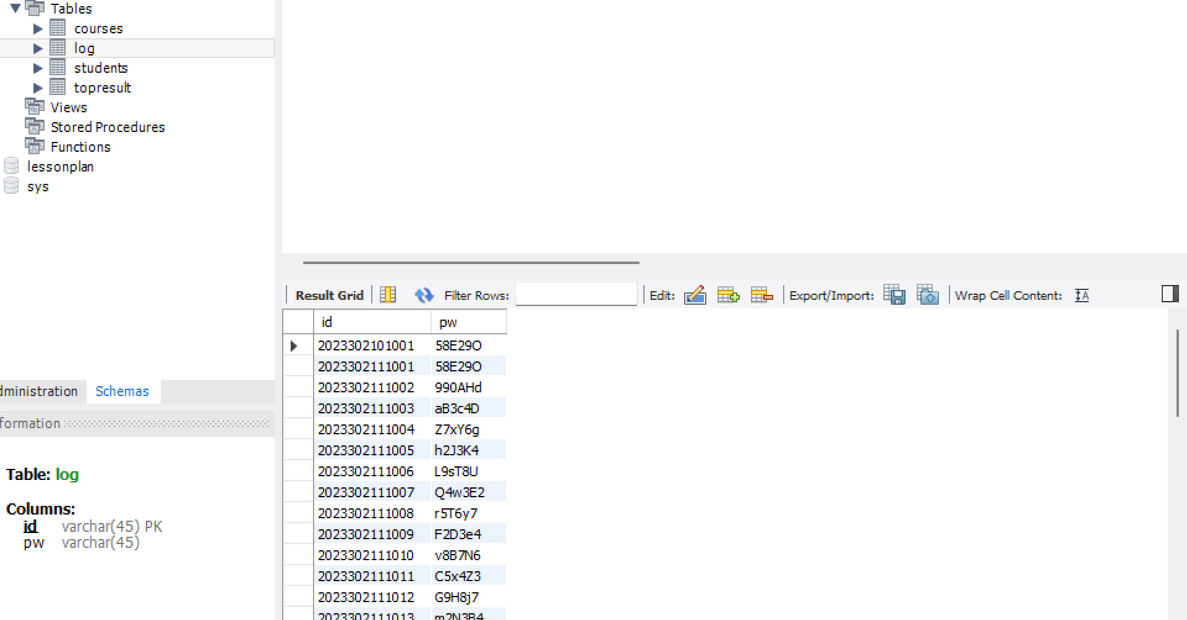为了保证程序的稳定性以及健壮性，我们决定使用MYSQL数据库来进行课程信息、学生选课信息的存储，一定程度上也方便了信息数据的读取写入。我负责搭建学生信息表以及课程信息表。

1. 创建登录界面（为了方便数据库的连接，我们决定使用QT）

1. 学生登录界面

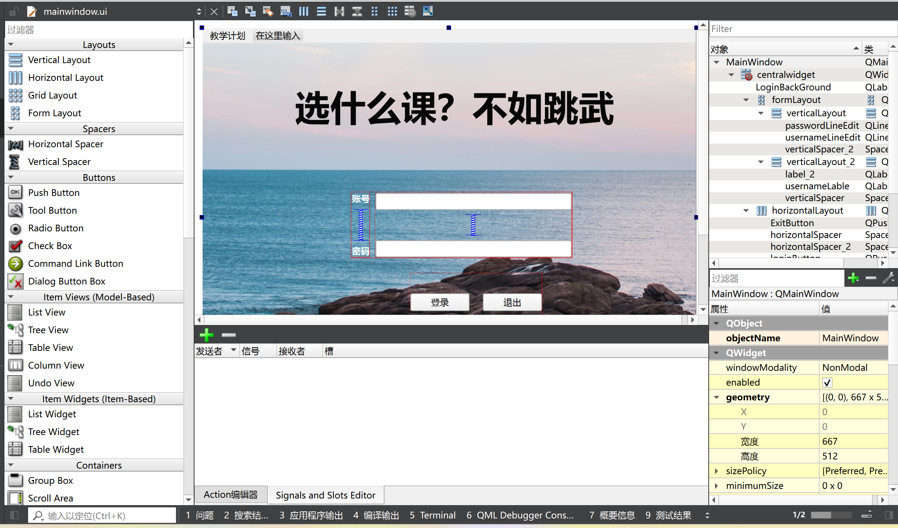与数据库的学生信息表（log）连接，实现了学号＋密码登录的登录界面。

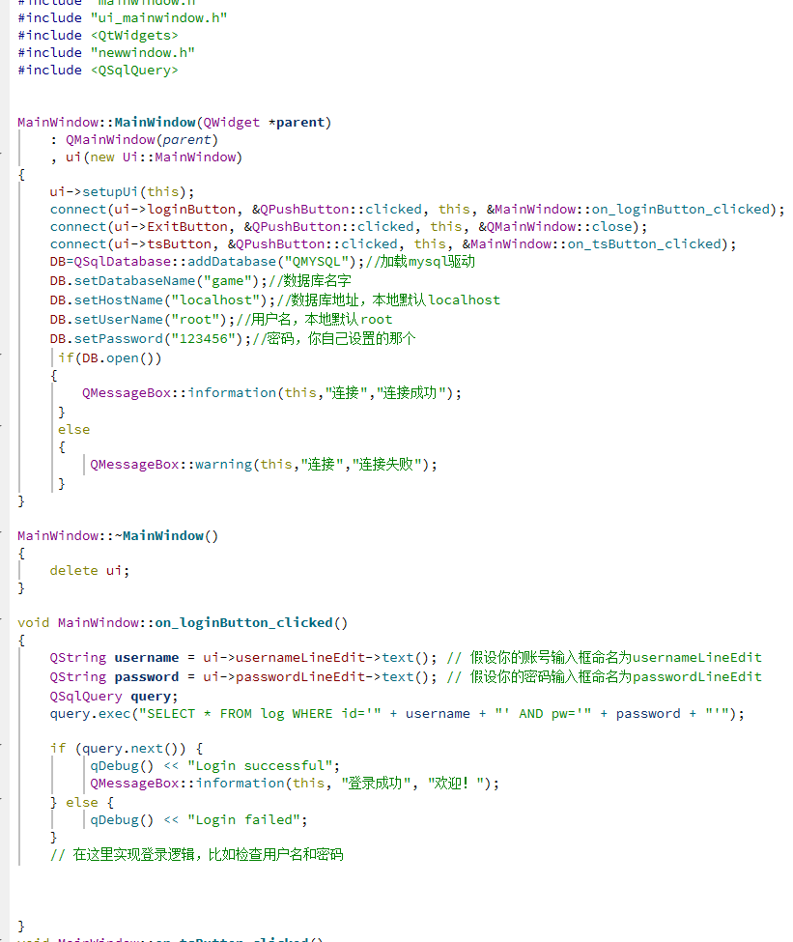

2. 教学秘书界面

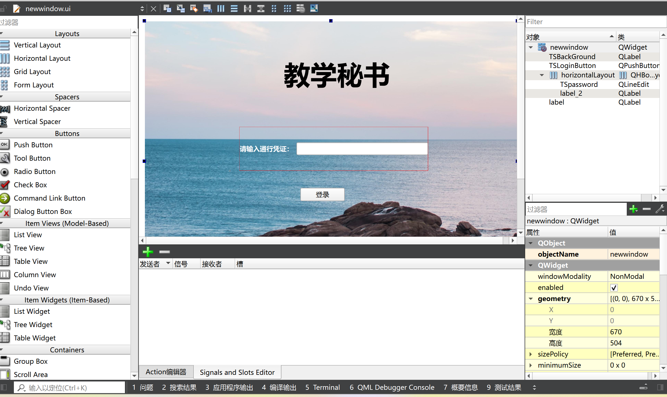实现教学秘书通过通行凭证登录的功能

（2）存在问题及风险

1.**Gitlab**

这周出现了一个比较严重的问题，一开始我们应用VS搭载Git来拉取推送项目的更改，但是由于我们创建的Gitlab项目由希冀平台的账号登录且使用HTTP 协议，而希冀平台的网站安全证书过期（甚至我的浏览器一段时间内无法登陆希冀平台），导致多位同学的拉取推送等过程出现错误，因此为了保证项目的安全，我们不得不中途换用Github来继续我们的项目

2.界面整合与测试

各个界面之间还没有完成妥善的连接与整合，不够流畅。还未进行较大信息量的测试

（3）下周计划

1．整合各界面，完善各界面之间的连接

2.妥善测试功能

二、Git提交记录

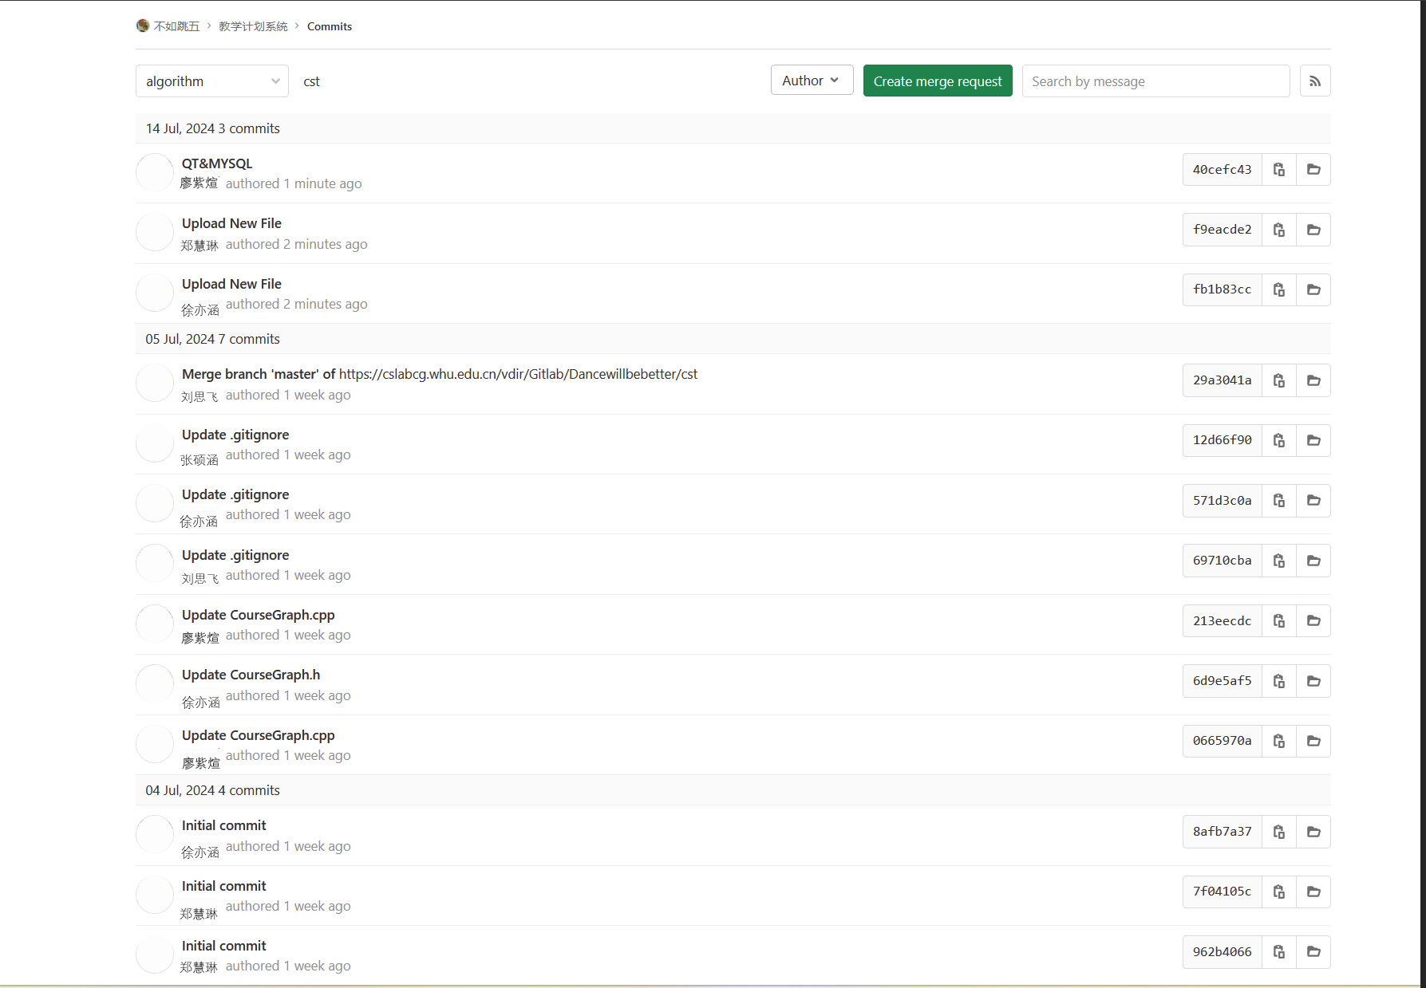1.Gitlab（因安全证书问题更换）

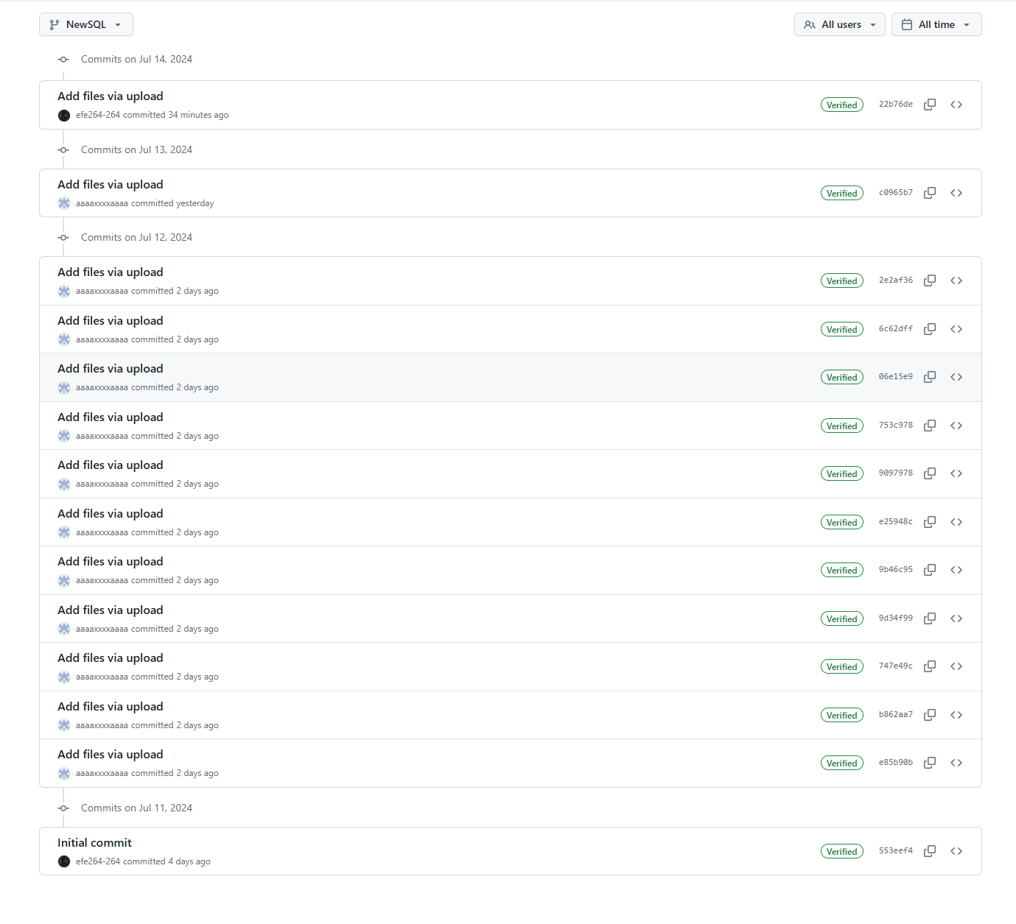2.GitHub

三、敏捷流程文档

**敏捷流程文档**

**项目名称**： 教学计划编制系统

**团队成员**： 郑慧琳、廖紫煊、刘思飞、徐亦涵、张硕涵

**日期范围**： [7.8-7.14]

**一、项目概述**

本项目旨在开发一个学生选课系统，包括学生选课界面的开发、测试用例的编写、主要算法的实现、教学秘书界面的设计以及数据库和登录界面的创建。团队成员各司其职，通过敏捷开发流程确保项目高效、有序地推进。

**二、敏捷流程执行**

**1. 每日站会（Daily Scrum）**

* **时间**： 每天30分钟
* **形式**： 线上或课堂线下
* **内容**：
  + 每位成员简述昨日工作进展
  + 报告当前遇到的问题及障碍
  + 规划并分享今日工作计划

**2. Sprint计划会**

* **次数**： 2次
* **形式**：7.8、7.14腾讯会议线上
* **内容**：
  + 确定Sprint目标和可交付成果
  + 分配任务至每位成员
  + 识别潜在风险并制定应对措施

**3. Sprint回顾会**

* **次数**： 2次
* **形式**：7.10、7.14腾讯会议线上
* **内容**：
  + 回顾Sprint周期内的工作成果
  + 收集并讨论遇到的问题、挑战及解决方案
  + 总结经验教训，提出改进措施

**四、问题与解决方案**

* **问题描述**： 在数据库创建过程中遇到数据类型不匹配的问题。
* **解决方案**： 廖紫煊与郑慧琳共同检查数据表设计，调整数据类型，确保与前端输入一致。
* **问题描述**： 登录界面在验证密码时偶尔出现延迟。
* **解决方案**： 徐亦涵协助检查数据库连接代码，优化查询语句，减少响应时间。

**五、下一步计划**

* 完成课程信息表的搭建，确保数据库完整性。
* 进一步优化登录界面，提升用户体验。
* 协调各模块开发进度，准备系统集成测试。

四、小组成员评价

**廖紫煊**：在面对电脑故障的不利条件下，没有因此放弃，而是积极寻找解决方案，不断摸索和学习新的操作技巧，确保学生选课界面的开发工作能够顺利进行。同时，她还主动与团队成员交流，分享遇到的问题和解决方案，促进了团队的整体协作和进步。

**刘思飞：**专注于测试用例的编写工作，细致入微，确保每一个测试环节都能覆盖到，为项目的质量保障做出了重要贡献，还积极贡献数据和测试用例，为团队的工作提供了有力支持。

**徐亦涵：**积极与界面开发人员交流，确保接口的使用顺畅无阻。同时，她还完成了主要算法的开发工作，展现了扎实的编程功底和解决问题的能力。在开发过程中，她乐于分享，积极帮助团队成员解决遇到的问题，为项目的顺利推进贡献了力量。

**张硕涵**：承担了教学秘书界面设计的重要任务，她以用户为中心，注重细节和用户体验，不断优化设计方案，使界面更加美观、易用。她主动学习新知识，不断完善自己的设计技能，善于思考，提出了许多有价值的建议和问题，为项目的创新和发展注入了新的活力。